ГЕМОРРАГИЧЕСКАЯ ЛИХОРАДКА С ПОЧЕЧНЫМ СИНДРОМОМ (ГЛПС)
Геморрагическая лихорадка с почечным синдромом (ГЛПС)
ГЛПС - вирусное природно-очаговое зоонозное заболевание. В Российской Федерации занимает первое место среди природно-очаговых инфекций. Природно-очаговое заболевание характеризуется тем, что возбудитель болезни постоянно циркулирует среди животных в природных условиях на определенных территориях. Основным резервуаром, хранителем вируса ГЛПС в природе, являются мышевидные грызуны, у которых инфекция чаще протекает в виде здорового носительства, не приводящего к гибели животного. Среди носителей ГЛПС следует выделить рыжую полевку, полевую мышь, серую и черную крысы, которые выделяют вирус во внешнюю среду с испражнениями, мочой и слюной. В природных условиях вирус распространяется среди грызунов при непосредственном контакте зверьков
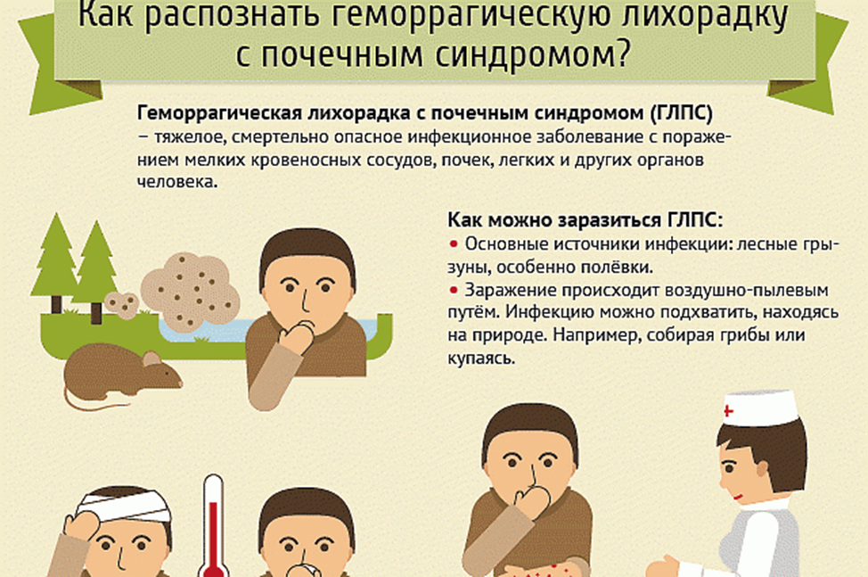

Возбудитель заболевания – хантавирус, который вместе с аэрозолем, содержащим выделения зверьков, через дыхательные пути попадает в легкие человека, затем в кровь и другие органы. Заражение возможно также через поврежденную кожу при контакте с экскрементами инфицированных грызунов или со слюной в случае покуса зверьком человека. От человека к человеку инфекция не передается.
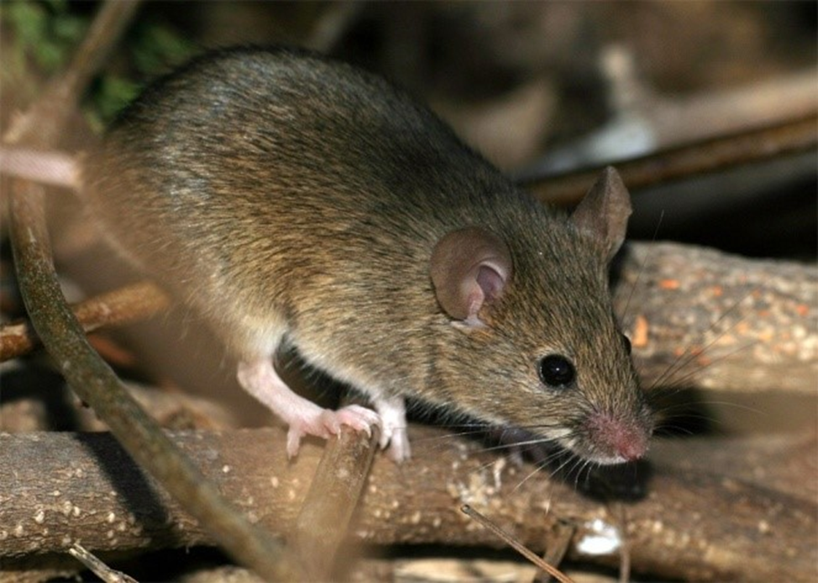
Инкубационный период (время от момента заражения до проявления заболевания) составляет от 4 до 30 дней. Заболевание начинается, как правила, остро: лихорадка, общая интоксикация, боли в пояснице и животе, поражение почек с явлениями почечной недостаточности, геморрагические проявления различной степени: от мелкоточечных кровоизлияний на коже и слизистых до кровотечений различной тяжести (желудочные, кишечные, носовые).
Наибольшее число заболеваний возникает летом и осенью. Горожане заражаются, в основном, при работе на садово-огородных участках, освоении отведенных под них новых территорий, посещении энзоотичных лесных территорий (охота, рыбалка, сбор грибов, ягод, туризм), ночевке в стогах сена, пустующих зданиях, заселенных грызунами. Заражение возможно в производственных условиях при расположении предприятий или стройплощадок в лесных массивах или вблизи них. Так же возможно заражение при употреблении инфицированных пищевых продуктов, воды и при контакте с инфицированными предметами.
Профилактика заболеваемости ГЛПС заключается в проведении истребительных мероприятий против грызунов (дератизация), а также обеспечение грызунонепроницаемости жилых и вспомогательных помещений. В загородных населенных пунктах, расположенных около леса, необходимо позаботиться о хранении пищевых продуктов в емкостях, недоступных для проникновения грызунов, складировании бытовых отходов в ящиках с крышками. Недопустимо проникновение грызунов в колодцы.
Во время работы на садово-огородных участках, сопровождающейся образованием большого количеством пыли (снос старых строений, погрузка сена, соломы, травы, разборка штабелей досок, брёвен, куч хвороста, уборка помещений и т. п.), необходимо использовать рукавицы и респиратор или ватно-марлевую повязку. Уборку в загородных помещениях целесообразно проводить влажным способом с применением дезинфицирующих средств. Опасность инфицирования подстерегает тех, кто при выполнении данных работ принимает пищу немытыми руками, курит. Ни в коем случае нельзя прикасаться к живым или мертвым грызунам без рукавиц или резиновых перчаток. Поврежденные грызунами пищевые продукты нельзя использовать в пищу.
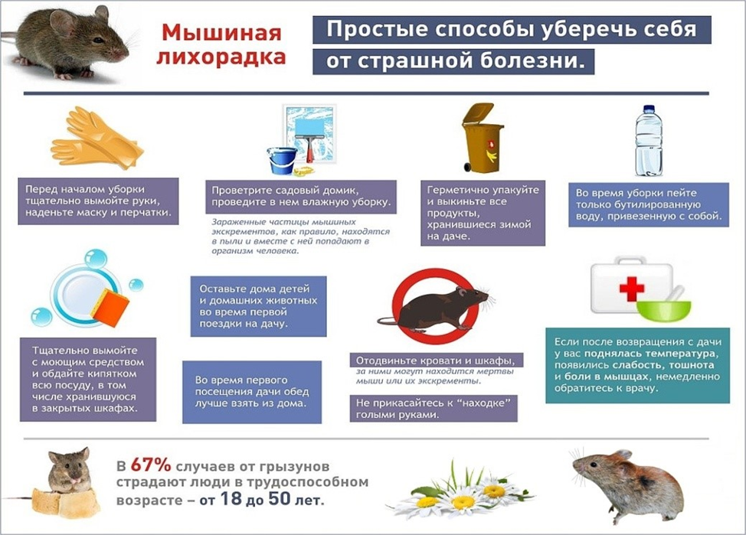
При выезде на отдых за город необходимо хорошо продумать вопросы питания: оставление продуктов в открытом доступе, обязательно приведёт к «посещению» их грызунами, а значит и возможному заболеванию тяжёлой инфекционной болезнью – геморрагической лихорадкой с почечным синдромом.
При появлении первых признаков болезни необходимо обратиться к врачу. Несвоевременное обращение за медицинской помощью опасно возникновением тяжёлых осложнений.
С начала 2022 года было подтверждено 12 случаев заболевания ГЛПС.

Соблюдайте меры профилактики заболевания.

Материал подготовил : Врач-эпидемиолог И.З.Галиуллин

